【感谢2020级应用心理学专业张果儿、王睿智同学撰写此经验贴】

1. 下载爱课的心理学工具箱下载版的，三个文件全下，（一般现在电脑都是64位，不确定的百度搜一下怎么看自己系统位数的）

2.下载下来解压

3.安装s开头和g开头的程序，里面都有个三选一的，选第一个typical就行

4. 接下来打开Matlab/octave，进入你刚刚那个解压的Psychtoolbox-3-Psychtoolbox-3-9993c8f文件夹中的psychtoolbox。可以手动在命令行上面的路径中进入，也可以用cd命令打开。

直接在命令行中输入SetupPsychtoolbox安装，并耐心等待。

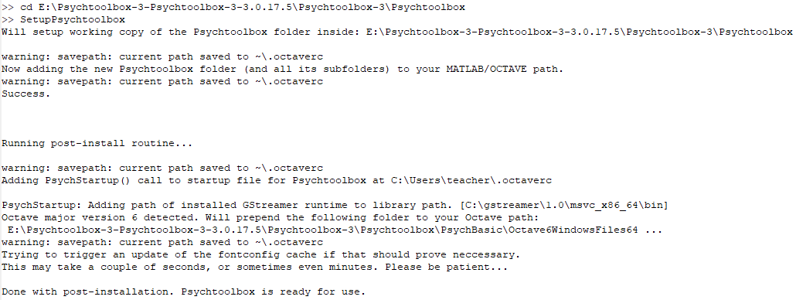

5.按照步骤一步步（无脑enter就行），直到出现Enjoy！



之后：先不要开心，我们测试一下是否安装成功了。命令行输入：ScreenTest（老师ppt的检测方法，是否成功参考ppt）

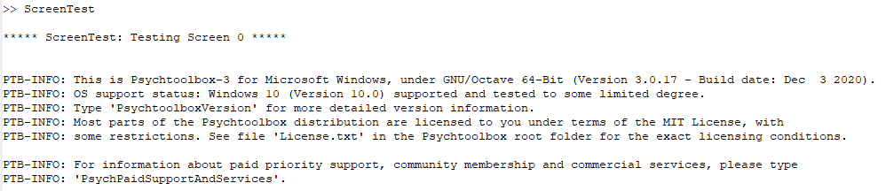

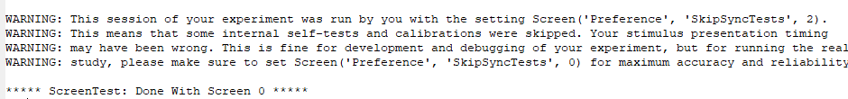

6.如果ScreenTest运行后出现红色，目前两种情况

①找不到模块问题：

g开头的文件版本不对，仔细阅读报错并且对照官网g文件版本更换，参考：https://blog.csdn.net/qq_43822233/article/details/109564479?spm=1001.2101.3001.6650.2&utm_medium=distribute.pc_relevant.none-task-blog-2%7Edefault%7ECTRLIST%7Edefault-2.no_search_link&depth_1-utm_source=distribute.pc_relevant.none-task-blog-2%7Edefault%7ECTRLIST%7Edefault-2.no_search_link

或者是没有装，装好之后需要在运行一次，参考：https://blog.csdn.net/qq_35608043/article/details/106734030

②VBL问题（提示电脑在呈现刺激时可能时间控制不够精准，对于精细实验不适合，但是一般实验和学习PTB使用是可以按下面的操作跳过vbl检测，先让PTB能在电脑上顺利运行）

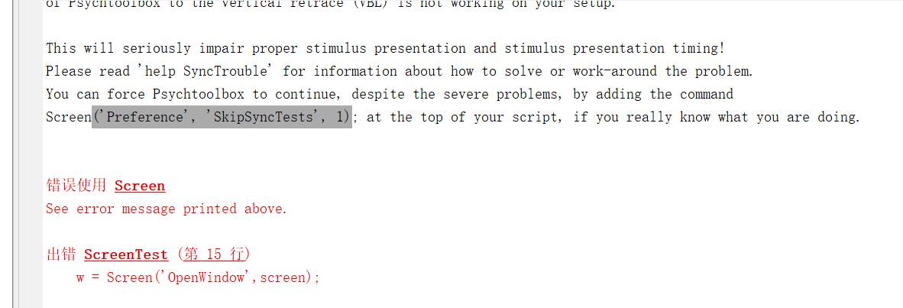

https://zhuanlan.zhihu.com/p/150718572

解决方法是：在psychtoolbox工具包文件夹下的PsychTests里面，找到ScreenTest.m文件，用matlab打开，在其中加入这句：

Screen(‘Preference’, ‘SkipSyncTests’, 1);%这个是跳过vbl测试的貌似

Screen(‘Preference’, ‘SkipSyncTests’, 2);%这个是跳过感叹号的，如果只弄第一个弹出来的界面中会有大感叹号的再加这句

然后记得保存，再ScreenTest